DETECCIÓN AUTOMÁTICA DEL NIVEL DE ESTRATIFICACIÓN SOCIOECONÓMICO URBANO USANDO REDES NEURONALES CONVOLUCIONALES SOBRE IMÁGENES SATELITALES CON INFORMACIÓN AUMENTADA.

DANIEL ALCIDES CARVAJAL PATIÑO

UNIVERSIDAD INDUSTRIAL DE SANTANDER
FACULTAD DE INGENIERIAS FISICOMECANICAS
ESCUELA DE INGENIERIA DE SISTEMAS
BUCARAMANGA
2018

DETECCIÓN AUTOMÁTICA DEL NIVEL DE ESTRATIFICACIÓN SOCIOECONÓMICO URBANO USANDO REDES NEURONALES CONVOLUCIONALES SOBRE IMÁGENES SATELITALES CON INFORMACIÓN AUMENTADA.

DANIEL ALCIDES CARVAJAL PATIÑO

TRABAJO DE GRADO PARA OPTAR EL TÍTULO DE INGENIERO DE SISTEMAS

DIRECTOR
FABIO MARTINEZ CARRILLO
Ph.D. EN INGENIERÍA DE SISTEMAS Y COMPUTACIÓN

CODIRECTOR
Ph.D. RAUL RAMOS POLLAN

UNIVERSIDAD INDUSTRIAL DE SANTANDER
FACULTAD DE INGENIERIA FISICOMECANICAS
ESCUELA DE INGENIERIA DE SISTEMAS
BUCARAMANGA
2018
NOTA DE PROYECTO DE GRADO
(Va escaneada y con la información completa. Se diligencia al momento de hacer la sustentación)

AUTORIZACIÓN DE USO A FAVOR DE LA UIS
Va escaneada y con la información completa, se puede descargar de la página de la Biblioteca: http://tangara.uis.edu.co/biblioweb/pags/pub/informacion/recurso_ejemplos_TG.jsp

TABLA DE CONTENIDO
(Debe estar en forma automática, lo que indica que al dar click en cada título me dirige a la página correspondiente)
Pág.
INTRODUCCIÓN 16
1. OBJETIVOS 17
1.1 OBJETIVO GENERAL 17
1.2 OBJETIVOS ESPECÍFICOS 17
3. MARCO REFERENCIAL 19
3.1 ESTRATO SOCIAL 19
3.2 MACHINE LEARNING.. 20
3.3 MACHINE LEARNING APLICADO AL ESTRATO SOCIAL.. 20
3.1 MARCO REFERENCIAL 19
3.1 MARCO REFERENCIAL 19
3.1 MARCO REFERENCIAL 19
4. CONCLUSIONES 22
5. RECOMENDACIONES 23
BIBLIOGRAFÍA 25
ANEXOS 26

Tener en cuenta que Introducción, Bibliografía y Anexos, NO llevan número de capitulo)

LISTA DE TABLAS

(Se enuncian de forma numérica, con el título y la respectiva página)

LISTA DE FIGURAS

(Se enuncian de forma numérica, con el título y la respectiva página)

LISTA DE CUADROS

(Se enuncian de forma numérica, con el título y la respectiva página)

LISTA DE FOTOGRAFÍAS

(Se enuncian de forma numérica, con el título y la respectiva página)

LISTA DE ANEXOS

(Se indican de dos formas: Si son menos de 27 anexos, se listan con las letras del alfabeto, si son mayores de 27 anexos, se listan con letras. Al igual que las anteriores listas, también llevan el titulo completo)

Nota: Si los anexos van dentro del cuerpo o contenido del trabajo de grado listados al final del mismo, se debe indicar el número de la página, si desea agruparlos en una carpeta adjunto en el CD, no debe colocar número de página, en reemplazo, debe colocar un mensaje que indique:
“Los anexos están adjuntos en el CD y puede visualizarlos en base de datos de la biblioteca UIS”

RESUMEN EN ESPAÑOL
(Debe tener en cuenta las recomendaciones estipuladas por la biblioteca para presentar el resumen, este resumen también va en un archivo llamado Resuespa en el CD)

EL RESUMEN DEJARLO PARA EL FINAL A CONSEJO DE JEZ, EL RESUMEN ES LO ULIMO QUE SE HACE, DEDICARLE A LA INTRODUCCION
TITULO: DETECCIÓN AUTOMÁTICA DEL NIVEL DE ESTRATIFICACIÓN SOCIOECONÓMICO URBANO USANDO REDES NEURONALES CONVOLUCIONALES SOBRE IMÁGENES SATELITALES CON INFORMACIÓN AUMENTADA.
AUTOR: DANIEL ALCIDES CARVAJAL PATIÑO
DESCRIPCIÓN: Se realizará la implementación de una red neuronal Convolucional capaz de detectar, con un nivel de tolerancia, el nivel socio económico de una zona urbana mediante el uso de imágenes satelitales. Es necesario tener distintos tipos de datos y conocimientos en Deep learning para el desarrollo de este proyecto. como lo son las imágenes satelitales, la

La toma de datos para el cálculo del estrato social, en Colombia, es un proceso que consume una cantidad de tiempo y recursos considerable,[1] lo cual presenta incompatibildiad con la alta tasa de crecimiento de algunas ciudades del país. Por ende se plantea la “detección automática del nivel de estratificación socioeconómico urbano usando redes neuronales convolucionales sobre imágenes satelitales con información aumentada” como alternativa al

La detección automática de niveles socio económicos en zonas urbanas se lleva a cabo con el uso de técnicas de Deep learning tales como redes neuronales convolucionales. Dichas redes son alimentadas, para su entrenamiento y prueba, con imágenes satelitales, datos asociados al nivel socio económico de la zona urbana representada en la imagen satelital y con información extra sobre dichas zonas, como mapa de altitud, ….. Las pruebas son realizadas con datos de la ciudad de Bogota dado a la disponibilidad de los mismos al publico. Este proyecto nace como propuesta

RESUMEN EN INGLÉS

(Debe tener en cuenta las recomendaciones estipuladas por la biblioteca para presentar el resumen, este resumen también va en un archivo llamado Resuinglés en el CD)

INTRODUCCIÓN
La medición del nivel económico de una zona urbana, actualmente, conlleva un trabajo extenso, como lo expresa el DANE, “en el caso de las revisiones generales urbanas, así como en la estratificación rural se apoya en censos de vivienda”1. Es decir se requiere la elaboración de una encuesta de gran tamaño, la cual consume mucho tiempo y personal. Posteriormente, si la encuesta no se realizó usando software de recolección de datos, es necesario realizar su tipeo. Según la metodología que usa el DANE2,3, el cálculo final del estrato se realiza mediante modelos estadísticos y económicos especialmente calibrados para esta tarea.

En este contexto surgen varias interrogantes respecto a la capacidad de actualización de esta metodología: ¿Qué sucede cuando una ciudad tiene una alta tasa de desarrollo urbano?, ¿Cómo mantiene el gobierno actualizada la información de los estratos ante éstas circunstancias?, ¿Que tan efectiva es la metodología actual ante estos casos de alto desarrollo urbano?

Por tanto, el objetivo de este trabajo es desarrollar métodos basados en redes neuronales convolucionales y evaluar su capacidad para determinar automáticamente el estrato socioeconómico usando imágenes satelitales e información adicional (información catastral, presencia y consumo de servicios, etc.)
. No es la primera vez que se realiza una predicción del nivel social, incluso han habido varios. Neal Jean en colaboración con otras personas y varias instituciones realizó un modelo 8,9, 10, para predecir la pobreza en cinco países de África usando imágenes satelitales y datos extra para dicha tarea. En Colombia, más específicamente en Medellín, también se han realizado modelos 11, 12 o estudios para determinar los índices de pobreza en dicha ciudad, uno fue elaborado por Miguel Noreña, aunque este estudio no se centra en la utilización de técnicas de machine learning si se centra en la predicción de la pobreza. La diferencia del proyecto actual, con los proyectos aquí mensionados es lograr la predicción del “estrato social Colombiano” mediante el uso de técnicas de Deep Learning como lo son las CNN, por sus sigls en ingles. Convolutional Neural Network.

1. OBJETIVOS

1.1 OBJETIVO GENERAL

- Diseñar, desarrollar y evaluar redes convolucionales para la determinación del nivel socio económico urbano mediante el uso de imágenes satelitales e información adicional.

1.2 OBJETIVOS ESPECÍFICOS
- Identificar fuentes de datos de imágenes satelitales e información adicional.
- Diseñar y construir datasets integrando los datos obtenidos de las fuentes identificadas.
- Seleccionar entre distintas arquitecturas de redes neuronales convolucionales existentes en la literatura y repositorios tecnológicos
- Entrenar las redes convolucionales probando configuraciones de datasets.
- Evaluar el desempeño de las redes convolucionales con el uso de los distintos dataset.
- Elegir la mejor configuración tanto de red convolucional como de conjunto de datos, teniendo en cuenta el desempeño obtenido.

3. CUERPO DEL TRABAJO
(Cada título de primer nivel, inicia en hoja nueva)
NOTA: las CNN hacer part de machine learning o Deep learning?
¿Cómo planeo plantear el cuerpo del trabajo?
- Marco teórico
  - Estrato social
  - Machine learning (Deep-leaning)
  - Machine y estratos, si es cosa de Deep buscar implementaciones con deep
- Metodología
- Desarrollo del Proyecto
  - Selección de fuentes
  - Obtención de los datos
  - Diseño (seleccion) de cnn
  - Pruebas
  - resultados

3.1 MARCO REFERENCIAL

(Incluye todos los aspectos que permiten fundamentar la investigación que realizo, por ello debe recordar incluir lo relacionado con a) marco teórico, b) marco conceptual, c) marco legal. Debe contener en un texto articulado todos aquellos elementos que dan soporte teórico y analítico a la investigación, relacionado con antecedentes (Evolución histórica, normatividad Si es necesaria], estado del arte [Estado del conocimiento, teorías, investigaciones, tesis, etc.], igualmente debe hacer las respectivas citaciones de las fuentes que consulto para redactarlo.

(Títulos de tercer nivel en adelante, el primer párrafo inicia en la misma línea del título. Se aceptan hasta el 4 nivel, en adelante se presentan con viñetas)

3.1.1 Método. Deben observarse en él, las sub secciones de participantes, herramientas y procedimientos [estos, a su vez, son los subtítulos que se agregan con su respectiva explicación]. Debe ser clara la manera en que se efectuó el estudio, responde a la pregunta: ¿Cómo se va a realizar investigación/proyecto? Son las acciones y los procedimientos necesarios para alcanzar las metas y objetivos propuestos. El método es el camino que se elige para la obtención de un fin, la metodología implica la definición de tareas, normas y procedimientos para la ejecución).

3.1.2 Resultados. Resume los datos recolectados, incluido el tratamiento estadístico y cualitativo. Para representar de manera adecuada los resultados, hace uso de tablas y figuras y recordar que esta última, hace referencia a las gráficas, fotografías, dibujos, diagramas que la norma ICONTEC recomienda.

Ejemplo de cuadros (Tener en cuenta los parámetros de la norma ICONTEC)

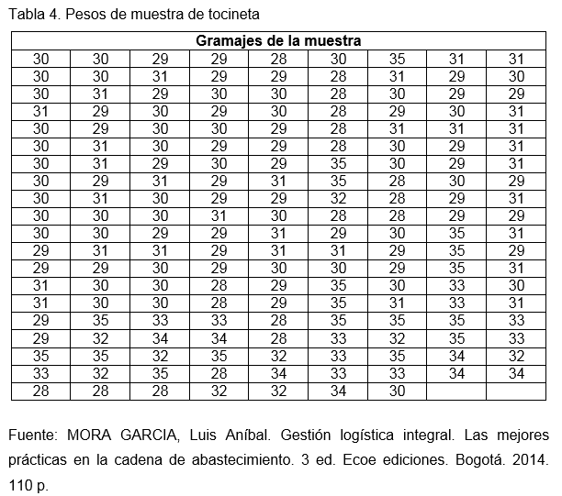

Ejemplo de figura para normas ICONTEC
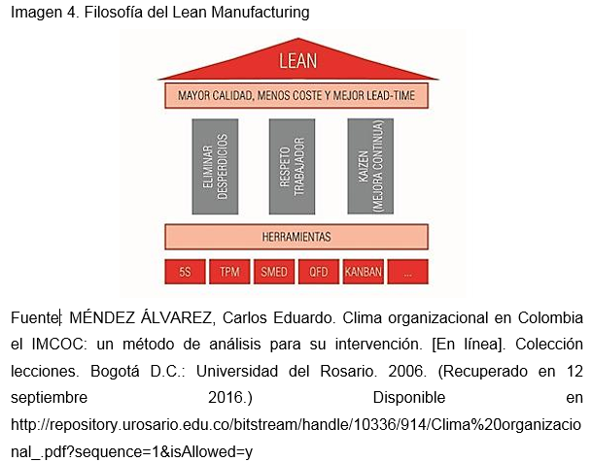

3.1.2.1 Discusión (Opcional). Hace referencia a la evaluación e interpretación de las implicaciones de los resultados que arrojó el estudio. Se enfatiza en las consecuencias teóricas de los resultados y la validez de las conclusiones.

4. CONCLUSIONES
(Inicia en hoja nueva)

Se presenta en forma exacta el aporte del desarrollo den trabajo en concordancia a la justificación presentada. Se describe en forma lógica, los resultados del trabajo, dando respuesta a los objetivos o propósitos planteados. Basado en los resultados recolectados, incluido el tratamiento estadístico o cualitativo. Se muestra en forma concisa los productos y/o resultados y se resaltan las contribuciones del trabajo al contexto local, regional, nacional e internacional, cuando aplique.

5. RECOMENDACIONES (Opcional)
(Inicia en hoja nueva)

Va en capitulo separado de las conclusiones y en este apartado se expresa las perspectivas del autor a fin de complementar con nuevas ideas a la investigación original.

BIBLIOGRAFÍA
(No lleva número de capitulo e inicia en hoja nueva)

Van organizadas alfabéticamente y son la relación de las fuentes documentales consultadas por el investigador para sustentar sus trabajos. Su inclusión es obligatoria en todo trabajo de investigación, cada referencia bibliográfica se inicia contra el margen izquierdo. Deben presentarse en la misma estructura de las referencias bibliográficas que cito en pie de página en el cuerpo del trabajo de grado.

Ver ejemplos de bibliografías en guía de presentación de trabajos de grado: http://tangara.uis.edu.co/biblioweb/pags/pub/informacion/info_enlaces.jsp?cod_subgrupo=97

[1] https://www.dane.gov.co/index.php/servicios-al-ciudadano/servicios-de-informacion/estratificacion-socioeconomica#metodolog%C3%ADa

ANEXOS
(No lleva número de capitulo e inicia en hoja nueva)

Nota: Para los anexos hay dos formas de presentarlos: si son menos de 27 se listan con las letras del alfabeto, además debe indicar cada título y la respectiva página. Si son más de 27 anexos, se listan con números, además debe indicar cada título y no se coloca la página, remplazándolas así por el siguiente mensaje: “Ver anexos adjuntos en el CD y pueden visualizarlos en base de datos de la Biblioteca UIS”, y por consiguiente, irían en una carpeta llamada “apéndices” adjunta en el CD.

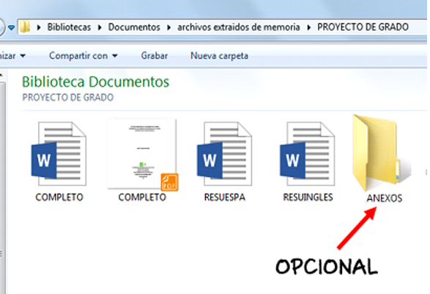

Las recomendaciones y sugerencias para la elaboración de esta plantilla fueron obtenidas y adaptadas teniendo en cuenta el documento del Instituto Colombiano de Normas Técnicas y Certificación ICONTEC, NTC1486 Documentación: Presentación de tesis, trabajos de grado y otros trabajos de investigación. 2017.

